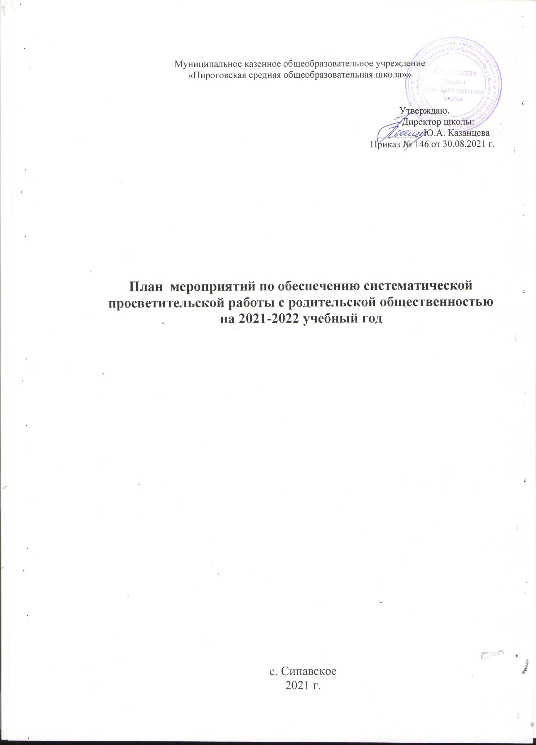
Пояснительная записка
Федеральный закон «Об образовании в Российской Федерации» подчёркивает исключительную роль семьи в решении задач воспитания. Достижение успеха в процессе воспитания детей возможно только при условии объединения усилий семьи и других социальных институтов, важнейшее место из которых занимает образовательная организация, обеспечивающая реальное взаимодействие родителей и педагогов в воспитательном процессе. Школа должна не только поддерживать тесные связи с семьей и общественностью, но и оказывать воздействие на активизацию воспитательной деятельности родителей, повышать их ответственность за воспитание детей. Объединяя педагогические усилия, учителя и родители должны хорошо знать те проблемы, над решением которых им следует работать совместно в процессе воспитания детей.
В МКОУ «Пироговская СОШ» работа с семьей является одним из приоритетных направлений воспитательного процесса, важное место в котором занимает педагогическое просвещение родителей.
Актуальность данной проблемы заключается в том, что многие современные пороки общества (алкоголь, наркомания, преступность, психические расстройства и т.д.) являются следствием воспитания детей родителями с низким уровнем психолого-педагогической культуры, который выражается в безответственном отношении к выполнению своих воспитательных функций, сильнейшей мотивационной ограниченностью в решении проблем, связанных с воспитанием и развитием ребенка в семье, безграмотностью в решении проблем семейного воспитания.
План педагогического просвещения родителей направлен на содействие родителям научиться понимать и воспитывать своих детей.
Целью плана педагогического просвещения родителей является создание условий для повышения воспитательного потенциала семей обучающихся.

Задачи:
- оказывать помощь родителям в вооружении необходимыми знаниями, основами педагогической культуры, актуальными вопросами воспитания с учётом возраста детей и запросов родителей;
- содействовать формированию у родителей представлений о роли семьи в трудовом воспитании и жизненном самоопределении детей;
- способствовать установлению контактов с родителями и общественностью, семьи и школы, взаимодействию родителей и учителей в образовательных отношениях;
- обобщать и распространять положительный опыт воспитания.

Ожидаемые результаты
- повышение интереса родителей к участию в системе педагогического просвещения;
- рост числа родителей, посещающих родительские собрания;
- активизация родителей в решении проблем семьи и социума (участие в общественно-полезной деятельности).

Календарно- тематическое планирование деятельности по педагогическому просвещению родителей, формы его реализации
№ | Направления деятельности | Целевая аудитория | Тема | Формы работы | Сроки, время | Ответственные | Межведомственное взаимодействие
1. | Педагогическая диагностика семьи | Родители обучающихся 1-11 кл. |  | Изучение микроклимата и материально-бытовых условий семей при посещении на дому | В течение года | классные руководители | Специалисты по социальной работе, участковый инспектор, представители женсовета, Совета ветеранов
 |  |  |  | Формирование и корректировка информационной базы о семьях | В течение года | Классные руководители, ЗДВР | Специалисты по социальной работе, участковый инспектор
 |  |  |  | Заполнение социального паспорта школы | Сентябрь, январь | ЗДВР
 |  |  | Методика «Типология семьи» | Педагогическая диагностика | октябрь | Классные руководители
 |  |  | Методика «Воспитательный потенциал семьи» | Педагогическая диагностика | апрель | Классные руководители
2. | Общешкольные родительские конференции | Родители обучающихся 1-11 кл. | 1. Результативность работы школы за 2020-2021 учебный год, основные направления деятельности  в 2021-2022 учебном году.  Профилактика кризисных состояний школьников. | Беседа, просмотр презентации и видеороликов | 14.10.21.  16. 30. | Администрация школы, общешкольный родительский комитет | Специалисты СЦР «Лада»
 |  |  | Дидактические функции сети Интернет.  Летняя оздоровительная кампания. | Лекция, беседа, просмотр презентации | 08.04.22.  16 .30. | Администрация школы, общешкольный родительский комитет
3. | Педагогический лекторий на классных родительских собраниях | Родители обучающихся 1 класса | Школьные трудности у учащихся 1 класса. | Беседа с презентацией | 22.09.21., 16.00 | Классный руководитель, родительский комитет 1 класса
 |  |  | Возрастные и индивидуальные особенности младшего школьника. | Беседа с презентацией | 13.11.21., 16.30
 |  |  | Как помочь ребенку стать внимательным. | Урок, беседа | 25.01.22., 15.00
 |  |  | Здоровье наших детей. | Беседа с презентацией | 22.03.22., 15.00 |  | Фельдшер Сипавской ОВП
 |  | Родители обучающихся 2 класса | Первые уроки школьной отметки. | Педагогический тренинг | 28.09.21.,  16.00. | Классный руководитель, родительский комитет 2 класса
 |  |  | Роль книги в развитии интеллектуальных умений ребенка. | «Круглый стол» | 23.11.21.  16.00.
 |  |  | Роль самооценки в формировании личности. | Лекция. | 15.02.22  16.00.
 |  |  | «Перелистывая страницы учебного года…» (совместно с детьми). | Устный журнал | 20.05.22.  16.00.
 |  | Родители обучающихся 3 класса | Поощрение и наказание детей в семье. | Беседа, обмен мнениями | 19.10.21., 15.00. | Классный руководитель, родительский комитет 3 класса | Совет женщин при Сипавской с/а
 |  |  | Значение памяти в интеллектуальном развитии школьника. | Лекция с презентацией | 18.12.21., 15.00.
 |  |  | «Мой ребенок становится трудным». | «Круглый стол» | 15.03.22., 15.00.
 |  |  | Что нужно знать родителям о физиологии младшего школьника? Полезные советы на каждый день | Беседа | 16.05.22., 15.00. |  | Фельдшер Сипавской ОВП
 |  | Родители обучающихся 4 класса | Роль семьи и школы в формировании интереса к чтению. Значение памяти в интеллектуальном развитии школьника. | Выставка литературы и рисунков. Анкетирование. комплекс упражнений для развития памяти. | 07.10.21.  17.00 | Классный руководитель, родительский комитет 4 класса | Совет женщин при Сипавской с/а
 |  |  | «О родных и близких людях с любовью». | Совместная беседа родителей и детей. конкурс сочинений «Дом, в котором я живу». | 18.12.21., 17.00.
 |  |  | Как научить своего ребенка жить в мире людей. Поговорим о дружбе. | Анкетирование. Разбор ситуаций | 20.02.22  17.00
 |  |  | Как уберечь ребенка от насилия. | Беседа, разбор ситуаций, подготовка памяток. | 12.04.22., 17.00.
 |  | Родители обучающихся 5 класса | Как помочь ребенку в учебе | «Круглый стол» | 16.10.21., 18.00. | Классный руководитель, родительский комитет 5 класса
 |  |  | О поощрении и наказании детей в семье | Анкетирование, диалог | 18.12.21., 18.00.
 |  |  | Детская нервозность, ее предупреждение. | Беседа с презентацией | 12.03.22., 18.00.
 |  |  | «Вот и стали мы на год взрослей» | «Круглый стол» | 14.05.22., 18.00.
 |  | Родители обучающихся 6 класса | Первые проблемы подросткового возраста. | «Круглый стол» | 01.10.22., 16.30. | Классный руководитель, родительский комитет 6 класса | Фельдшер Сипавской ОВП
 |  |  | Гаджеты в жизни школьника. | Обмен мнениями | 11.12.21., 16.30.
 |  |  | Положительные эмоции и их значение в жизни человека. | Семинар | 19.03.22., 16.30.
 |  |  | Поощрение и наказание в семье. | Обмен мнениями | 14.05.22., 16.30.
 |  | Родители обучающихся 7 класса | Психологические и физиологические особенности среднего подросткового возраста. | Беседа с презентацией | 14.09.21., 17. 30. | Классный руководитель, родительский комитет 7 класса | Фельдшер Сипавской ОВП
 |  |  | ВИЧ и подросток | Конференция | 18.12.21., 17.00.
 |  |  | Культура чтения | «Круглый стол» | 20.02.22., 17.00. |  | Библиотекарь Сипавской библиотеки
 |  |  | Секреты семейного воспитания | Час общения. | 12.03.22., 17.00
 |  | Родители обучающихся 8 класса | Жизненные цели подростков. | Беседа, анкетирование | 13.10.21., 16.30. | Классный руководитель, родительский комитет 8 класса
 |  |  | Как помочь подростку приобрести уверенность в себе | Беседа, просмотр видеоролика | 11.12.21., 16.30.
 |  |  | О трудностях учения. | Беседа, информационные листы | 19.03.22., 16.30.
 |  |  | Нравственные приоритеты семьи. | Беседа, выставка работ детей и родителей «Наши увлечения» | 14.05.22., 16.30.
 |  | Родители обучающихся 9 класса | Психологические особенности девятиклассника. | Беседа с презентацией | 14.09.21., 17. 30. | Классный руководитель, родительский комитет 9 класса
 |  |  | Склонности и интересы подростков в выборе профессии. | «Круглый стол» | 18.12.21., 17.00.
 |  |  | Как подготовить себя и ребенка к будущим экзаменам. | «Круглый стол» | 20.02.22., 17.00.
 |  |  | Психологическая помощь детям во время экзаменов. | Беседа | 13.05.22., 17.00.
 |  | Родители обучающихся 10 -11 класса | Домашние задания и старшеклассники: как успеть всё выполнить? | Беседа с презентацией | 07.10.21., 17.00. | Классный руководитель, родительский комитет 10 - 11класса
 |  |  | Самореализация личности в условиях современного образования. | Диспут | 25.12.21., 17.00.
 |  |  | Как подготовить себя и ребёнка к ЕГЭ | Беседа с презентацией | 19.03.22., 17.00.
 |  |  | Что там, за поворотом, или подготовка к взрослой жизни начинается сейчас... | «Круглый стол» | 24.04.21., 17.00
4. | Индивидуаль-ные консультации для родителей | Родители обучающихся 1-11 классов |  |  | В течение года | Администрацияшколы, классные руководители | Психологи СРЦ «Лада»
5. | Оформление и распростра-нение листовок и памяток для родителей | Родители обучающихся 1-11 классов |  |  | В течение года | Администрацияшколы, классные руководители | Специалисты СРЦ «Лада», фельдшер Сипавской ОВП, Служба занятости, ПДН
6. | Размещение материалов для родителей на школьном сайте | Родители обучающихся 1-11 классов |  |  | В течение года | Администрацияшколы, ответственный за наполнение сайта
7. | Размещение материалов для родителей на информацион-ном стенде | Родители обучающихся 1-11 классов |  |  | В течение года | Администрацияшколы

